Познавательно – творческий проект
«Музыкальная лаборатория»
(краткосрочный проект для детей старшего дошкольного возраста)

Разработали:
Музыкальный
руководитель: Бодрова О.В.
Учитель – дефектолог: Глазкова Е.В.

Ярославль, 2022г
Дитя хочет спонтанно выразить себя через звук и шум
и хочет открывать для себя новые звучания.
Это будит фантазию и инициативу.
В. Келлер

Актуальность
В ФГОС ДО (от 17 октября 2013 года № 1155) «формирование познавательных интересов и познавательных действий ребенка в различных видах деятельности» является одним из основных принципов дошкольного воспитания. Также, согласно ФГОС ДО, в требованиях к структуре образовательной программы ДО, «познавательное развитие» обозначено как образовательная область, которая предполагает формирование первичных представлений о свойствах и отношениях объектов окружающего мира, в т. ч. об их звучании, ритме, темпе.
Одним из эффективных методов познания закономерностей и явлений окружающего мира является опытно-экспериментальная деятельность.
Специально организованная опытно-экспериментальная деятельность позволяет воспитанникам самим добывать информацию об изучаемых явлениях или объектах, а педагогу – сделать процесс обучения максимально эффективным и более полно удовлетворяющим естественную любознательность дошкольников.
Использование опытно-экспериментальной деятельности в педагогической практике является эффективным и необходимым средством для развития у дошкольников исследовательской деятельности, познавательного интереса, увеличения объема знаний и умения владеть этими знаниями. Благодаря познавательному интересу и сами знания, и процесс их приобретения могут стать движущей силой развития интеллекта и важным фактором воспитания личности.
Музыкальная деятельность также носит не только творческий характер, но и оказывает влияние на развитие всех сторон личности и сферу познавательного развития ребенка.
В современной музыкальной среде исследование звука и познание детьми мира через звук, создание иного образа самых разнообразных бытовых предметов, получает все большее развитие. Одной из самых увлекательных форм первичного познания звукового мира, а через него основ музыкального искусства, являются игры со звуками - творческие исследования. В музыкальном образовании экспериментирование со звуковым материалом развивает у дошкольников инициативность, произвольность и креативность личности ребёнка, способствует развитию интеллектуальной компетенции. Дети учатся находить звуковые ассоциации, группировать звуки на основе общих признаков, производить подбор к звукам словесных определений. Воспитанники изучают звуковые свойства различных материалов и предметов из них (бумажных, деревянных, стеклянных, металлических), детских музыкальных инструментов. Исследуя различными способами получение звука, дошкольники приобретают навык игры на инструментах. У детей развивается тембровый и звуковысотный слух, творческие способности.
Раскрытие секретов разнообразия мира звуков детям дошкольного возраста должно придерживаться системы работы со звуком.
Проблема
Проведенное анкетирование родителей и педагогов, опрос воспитанников ДОУ, показали недостаточную осведомленность об опытно-экспериментальной деятельности в музыкально-эстетическом воспитании ДОУ:
- 49% опрошенных имеют представление об опытно-экспериментальной деятельности в ДОУ, в основном – об экспериментах в природе (чаще других называют такие, как «Опыты и эксперименты со снегом и водой», «Опыты и эксперименты с песком и камнем», «Опыты и эксперименты с магнитом»);
- 3 % опрошенных имеют представления о происхождении звуков, их характерных особенностях и возможностях, остальным опрашиваемым (48%) данные по теме - не известны;
- согласились принять участие в мероприятиях ДОУ, связанных с данной тематикой, 56% опрошенных.
Цель: развитие познавательной активности в процессе проведения простейших опытов с музыкальными и немузыкальными звуками.
Задачи:
1) Вызвать интерес у детей и взрослых к участию в простейших опытах и экспериментах по музыкально-эстетическому воспитанию.
2) Изучить природу возникновения звука, дифференцируя шумы и звуки.
3) Поддерживать инициативу и стремление к импровизации при игре на самодельных музыкальных игрушках-инструментах.

Ожидаемые результаты
Дети:
- формирование у детей заинтересованного отношения к опытно-экспериментальной деятельности по музыкально-эстетическому воспитанию;
- развитие познавательной активности в процессе анализа различных звуков
- развитие музыкально - творческих способностей.

Родители:
- вовлечение родителей в педагогический процесс, посредством приобщения их к опытно – экспериментальной деятельности по музыкально-эстетическому воспитанию;
- сближение с детьми и педагогами в процессе проведения опытов и экспериментов, элементарного музицирования;
- участие в выставке самодельных музыкальных и шумовых инструментов.
Воспитатели:
- повышение профессиональной компетентности в области опытно – экспериментальной деятельности по музыкально-эстетическому воспитанию;
- укрепление отношений с родителями, как с участниками педагогического процесса;
- проявление творческой индивидуальности в музыкально-педагогической деятельности ДОУ;

Проект реализуется по трем направлениям:
- Создание и организация работы творческой группы педагогов.
- Совместная деятельность с детьми.
- Взаимодействие с родителями.

Этапы реализации проекта
Подготовительный этап
№ | Содержание | Ответственные | Сроки
Проектная линия 1. Организация работы творческой группы педагогов
1. | Анализ ситуации в ДОУ по данному вопросу | Старший воспитатель, музыкальный руководитель  Учитель-дефектолог | 12.01. 2022
2. | Разработка анкет, подбор литературы по данной теме | Музыкальный руководитель  Учитель-дефектолог | 15.01.2022
3. | Изучение литературы по теме «Опытно – экспериментальная деятельность по музыкально-эстетическому воспитанию в ДОУ»: а) Л. Н. Алексеева, Т. Э. Тютюнникова «Страна чудес. Музыка» М., 1998  б) Т. Н. Девятова «Звук – волшебник» М., 2006  в) О. В. Дыбина, Н. П. Рахманова, В. В. Щетинина «Неизведанное рядом: занимательные опыты и эксперименты для дошкольников» М., 2001  г) Т. Э. Тютюнникова «Бим! Бам! Бом! Сто секретов музыки для детей. Выпуск 1. Игры звуками» С.- Пб., 2003;  б) просмотр интернет - ресурсов по данной теме,  г) изучение опыта работы других ДОУ (МАДОУ «Центр развития ребенка - детский сад № 394» г. Перми на тему «Развитие познавательно-исследовательской деятельности детей дошкольного возраста»; МАДОУ «Детский сад № 418» г. Перми на тему «Музыкальные эксперименты с бумагой»). | Члены творческой группы | 18.01.2022
4. | Анализ реализации подготовительного этапа проекта | Члены творческой группы | 18.01.2022
5. | Корректирование второго практического этапа проекта | Старший воспитатель, музыкальный руководитель | 25.01.2022
Проектная линия 2. Организация работы с детьми
1. | Диагностика знаний детей по данному вопросу (устный опрос) | Музыкальный руководитель,  Учитель-дефектолог,  воспитатели | 12.01.2022
2. | Беседы с детьми о строении музыкальных и шумовых инструментов (с использованием иллюстраций, видео презентаций) | Воспитатели, музыкальный руководитель,  Учитель-дефектолог | В течение проекта
3. | Творческие работы детей (создание самодельных инструментов) | Воспитатели | В течение проекта
4. | Выставки детских самодельных музыкальных и шумовых инструментов | Старший воспитатель | В течение проекта
Проектная линия 3. Взаимодействие с родителями
1. | Анкетирование родителей с целью выявления знаний по данному вопросу | Музыкальный руководитель,  Учитель-дефектолог,  воспитатели | 15.01.2022
2. | Мотивирование родителей для участия в проекте | Воспитатели | В течение проекта
3. | Организация совместной деятельности родителей с детьми по изготовлению творческих работ (самодельных инструментов) | Воспитатели | В течение проекта
4. | Вовлечение родителей в создание выставки самодельных музыкальных и шумовых инструментов | Воспитатели, музыкальный руководитель,  Учитель-дефектолог | В течение проекта

Практический этап
№ | Содержание | Ответственные | Сроки
Проектная линия 1. Организация работы творческой группы педагогов
1. | Разработка системы планирования работы по данной теме | Члены творческой группы | 01.02.2022
2. | Разработка конспектов интегрированных занятий (с включением опытно-экспериментальной деятельности, музыкальной деятельности, ручного труда), занятий – экспериментов (в игровой форме), циклов тематических занятий (по ознакомлению с шуршащими, деревянными, металлическими звуками), занятий – путешествий (например, в Стеклянное королевство), сценария концерта «Радуга звуков» (совместного мероприятия с МАУ ДО ДМШ № 3 «Доминанта» г. Перми) | Музыкальный руководитель, воспитатели,  Учитель-дефектолог | В течение проекта
3. | Подбор музыкального репертуара: песенного, для слушания музыки, музицирования, подбор музыкально-дидактических игр | Музыкальный руководитель,  Учитель-дефектолог | В течение проекта
4. | Создание презентаций и видеофильмов, подбор иллюстраций по данной теме | Члены творческой группы | В течение проекта
5. | Выступление на заседаниях ГПГ музыкальных руководителей | Музыкальный руководитель,  Учитель-дефектолог | Февраль - Апрель
6. | Консультация для воспитателей: «Экспериментируем в музыке: занимательные опыты и эксперименты» | Музыкальный руководитель,  Учитель-дефектолог | 15.03.2022
7. | Публикации в СМИ на данную тему: на муниципальном и всероссийском уровнях | Музыкальный руководитель,  Учитель-дефектолог | В течение проекта
8. | Проведение мастер-классов по созданию самодельных музыкальных и шумовых инструментов | Музыкальный руководитель,  Учитель-дефектолог | В течение проекта
9. | Анкетирование педагогов для определения уровня повышения компетентности | Старший воспитатель | 20.03.2022
10. | Анализ реализации проекта в целом | Члены творческой группы | Март, 2022
Проектная линия 2. Организация работы с детьми
1. | Совместная практическая и творческая деятельность (проведение опытно-экспериментальной деятельности по музыкальному воспитанию) | Члены творческой группы | В течение проекта
2. | Самостоятельная деятельность детей в музыкальном пространстве детского сада | Воспитатели | В течение проекта
3. | Проведение краткосрочных образовательных практик: «Музыка ветра», «Раз, раз – маракас!», «Музыкальная шкатулка», «Волшебные палочки», «Смастери барабан», «Узнай по звуку». | Музыкальный руководитель,  Учитель-дефектолог | В течение проекта
4. | Организация выставок детского творчества «Самодельные музыкальные и шумовые инструменты» | Старший воспитатель | В течение проекта
5. | Диагностика знаний детей (опрос); анализ | Члены творческой группы | 10-11.10. 2019
Проектная линия 3. Взаимодействие с родителями
1. | Участие в мероприятиях с детьми (в опытно-экспериментальной деятельности по музыкальному воспитанию) | Музыкальный руководитель, воспитатели,  Учитель-дефектолог | В течение проекта
2. | Консультация «Экспериментируем в музыке: занимательные опыты и эксперименты» | Музыкальный руководитель,  Учитель-дефектолог | 15.03.2022
3. | Проведение опытов в домашних условиях | Члены творческой группы | В течение  проекта
4. | Участие в создании выставки «Самодельные музыкальные и шумовые инструменты», видеотеки | Члены творческой группы | В течение проекта
5. | Анкетирование родителей по результатам проведенных мероприятий. Анализ. | Старший воспитатель, музыкальный руководитель,  Учитель-дефектолог | 25.03.2022

Заключительный этап

№ | Содержание | Ответственные | Сроки
Проектная линия 1. Организация работы творческой группы педагогов
1. | Создание пакета методических материалов по данной теме | Старший воспитатель | Март, 2022
2. | Отчет о проделанной работе, показ видео- и фотоматериалов по проекту на педагогическом часе | Члены творческой группы | 25.03.2022
Проектная линия 2. Организация работы с детьми
1. | Мониторинг знаний детей | Старший воспитатель | Март, 2022
2. | Анализ полученных результатов, выявление проблем и путей их решения | Члены творческой группы | Март, 2022
Проектная линия 3. Взаимодействие с родителями
1. | Выступление на родительском собрании, видео и фото-презентация проекта | Члены творческой группы | Март, 2022
2. | Награждение грамотами и благодарностями родителей-участников проекта | Старший воспитатель | Март, 2022

Ресурсное обеспечение
Программно-методическое:

1. Музыкальный репертуар, включающий: произведения для слушания музыки, музицирования, песенный материал.
2. Сценарий концерта «Радуга звуков», программы краткосрочных образовательных практик «Музыка ветра», «Раз, раз – маракас!», «Музыкальная шкатулка», «Волшебные палочки», «Смастери барабан», «Узнай по звуку», конспекты НОД, тексты «сказок – шумелок».
3. Литературный материал, иллюстрации, мультимедийные материалы: презентации, видеоролики.

Материально-технические ресурсы:
- музыкальный центр, аудиозаписи, микрофоны;
- комплект: проектор-экран-ноутбук, видеозаписи;
- компьютер, принтер;
- материалы для изготовления самодельных музыкальных и шумовых инструментов;
- материалы для проведения опытов и экспериментов;
- иллюстрации и видео материалы;
- нотный материал.

Возможные риски и пути их устранения
Возможные риски | Пути устранения
1. Незаинтересованность данной проблемой части участников проекта (некоторых педагогов и некоторых родителей) | 1. Повышение мотивации участников проекта (мотивационные встречи)
2. Нежелание включения педагога в инновационную деятельность (в связи с информационной, технологической компетентностью) | 2. Проведение индивидуальных бесед и консультаций
3. Недостаточное методическое и диагностическое обеспечение реализации проекта | 3. Разработка необходимых методических, диагностических материалов

Анализ результатов проекта
Повторный опрос родителей, педагогов и детей продемонстрировал количественные и качественные изменения, произошедшие к концу реализации проекта:
- многие родители, воспитатели и дети (75% опрашиваемых) могли вспомнить и назвать открытые мероприятия с включением опытно-экспериментальной деятельности по музыкально-эстетическому воспитанию, например, на темы: «Почему все звучит?», «Откуда берется голос?», «Как появляется песенка?», «Поющая струна»;
- возникновение интереса у некоторых родителей (порядка 25 %) посетить индивидуальные консультации и мастер – классы по созданию и использованию нетрадиционных шумовых инструментов (с целью получения знаний о природе возникновения, возможностях и вариантах использования различных звуков);
- повысился процент желающих участвовать в мероприятиях, проводимых в ДОУ по данной тематике (78 %).

Перспективы проекта
- поддержание заинтересованного отношения к участию в опытно – экспериментальной деятельности по музыкально – эстетическому воспитанию у всех участников проекта;
- разработка новых программ КОП по теме «Музыкальные инструменты своими руками» с целью обогащения музыкальных центров и проведения исследований в группах ДОУ;
- обобщение опыта реализации проекта в виде публикаций в СМИ, выступлений на конференциях, заседаниях ГПГ, семинарах муниципального, краевого и всероссийского уровней.
Литература
1) Л. Н. Алексеева, Т. Э. Тютюнникова «Страна чудес. Музыка» М., 1998
2) Т. Н. Девятова «Звук – волшебник» М., 2006
3) О. В. Дыбина, Н. П. Рахманова, В. В. Щетинина «Неизведанное рядом: занимательные опыты и эксперименты для дошкольников» М., 2001
4) Т. Э. Тютюнникова «Бим! Бам! Бом! Сто секретов музыки для детей. Выпуск 1. Игры звуками» С.- Пб., 2003
5) http://dou76.sochi-schools.ru/dlya-vas-roditeli/sovety-muzykalnogo-rukovoditelya-hramovoj-e-s/5
6) https://multiurok.ru/files/doklad-na-muzykalnaia-laboratoriia.html,
7) https://nsportal.ru › 2017/10/01 › muzykalnaya-laboratoriya-i-muzykalnaya,
8) https://www.maam.ru/detskijsad/igry-zvukami-ili-tvorcheskoe-isledovanie-o-muzyka.html
9) https://www.maam.ru/detskijsad/proekt-razvitie-muzykalnyh-sposobnostei-detei-5-7-let-v-opytno-yeksperimentalnoi-dejatelnosti-so-zvukami.html

Приложение № 1

Мастер – класс по изготовлению шумовых инструментов для педагогов на районной конференции

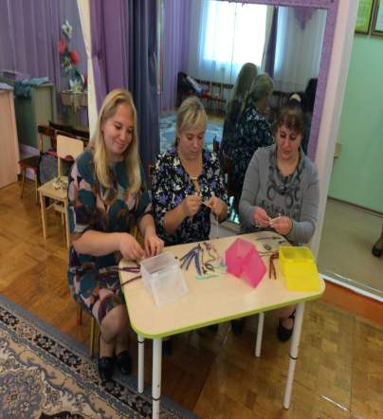 | 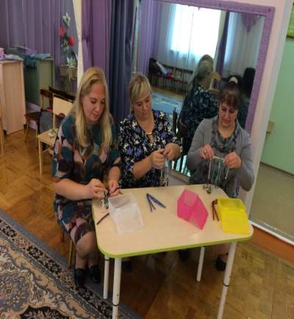
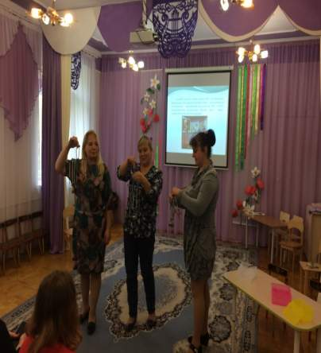 | 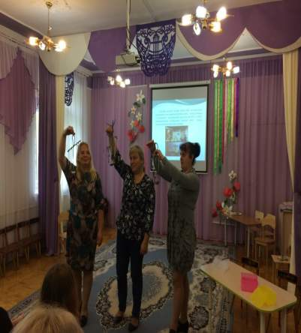

Приложение № 2
Мастер – класс по изготовлению шумовых инструментов для педагогов ДОУ

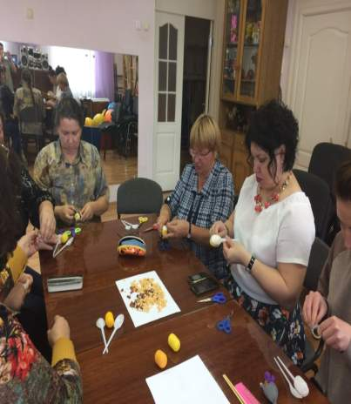 | 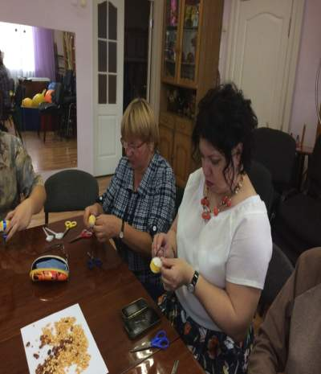
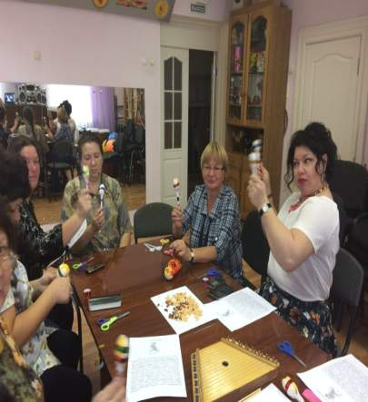 | 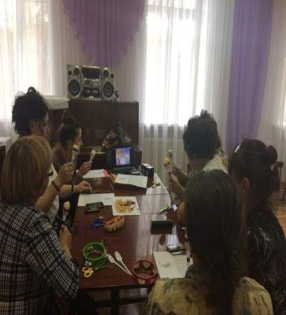

Приложение № 3

Мастер – класс по изготовлению шумовых инструментов для родителей ДОУ

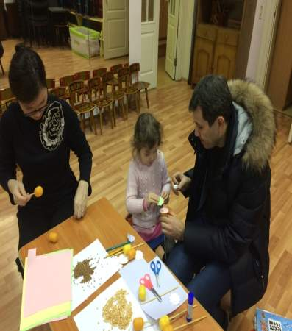 | 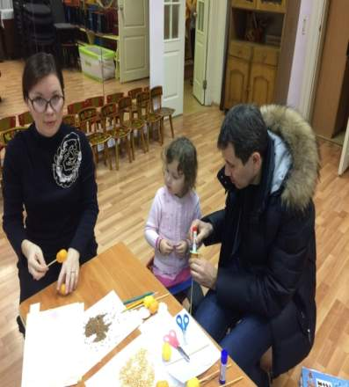
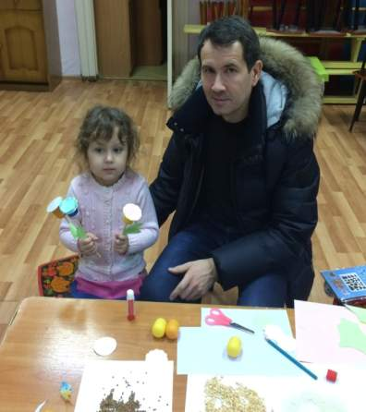 | 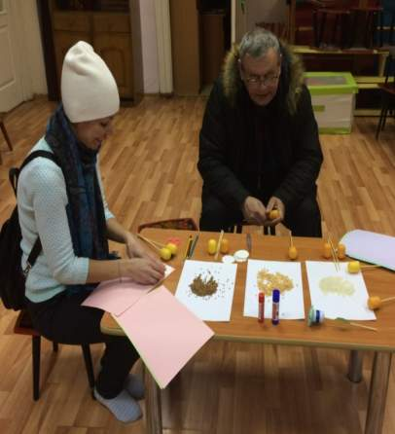

Приложение № 4
Опыты и эксперименты в музыкальном воспитании
«Музыка или шум?»
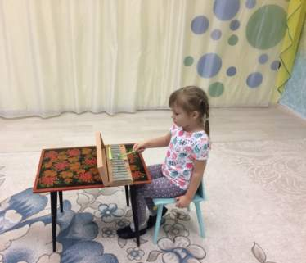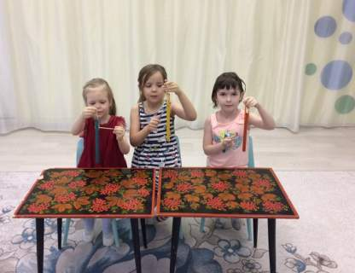
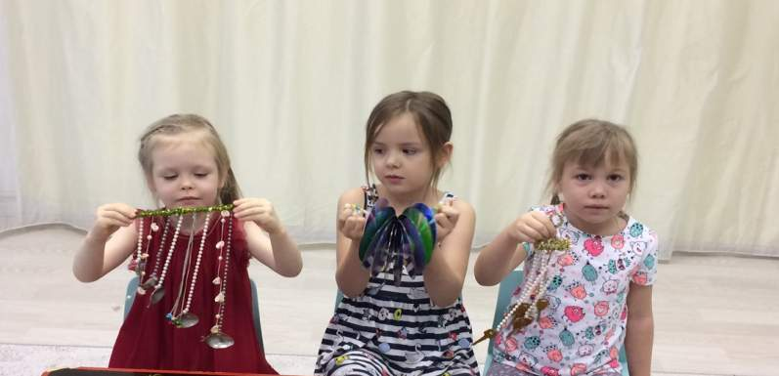
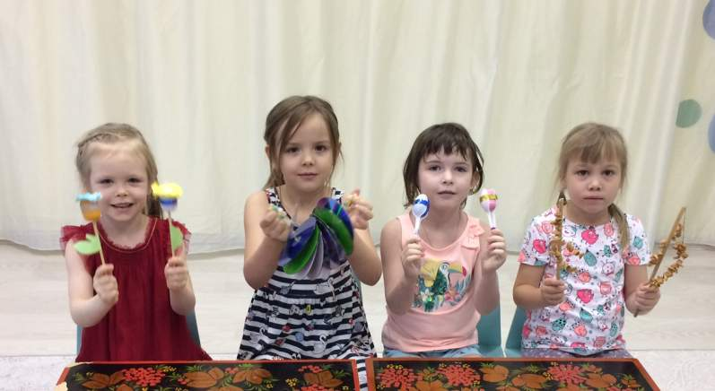
«Почему все звучит?»

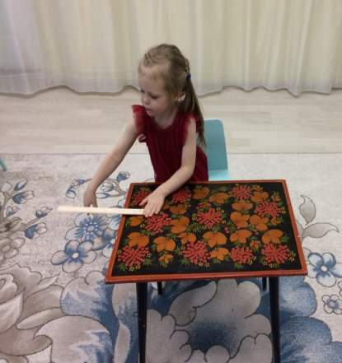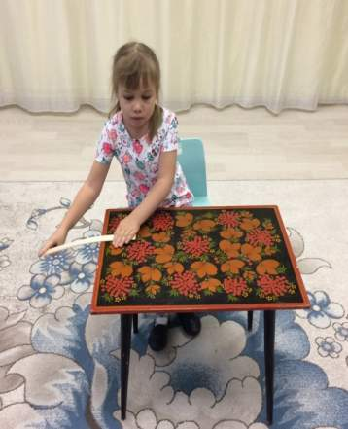
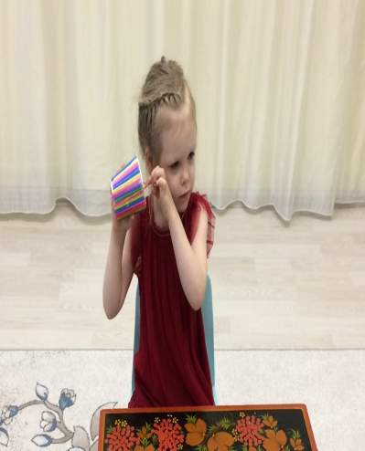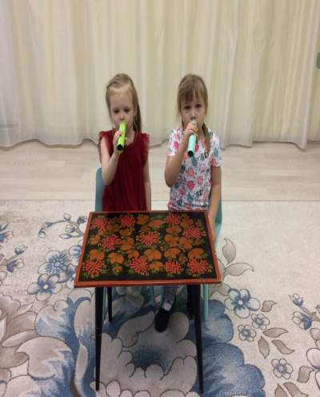

«Как сделать звук громче?»

